 | 基隆市八堵國民小學辦理各項活動成果照片
 | 名稱 | 班級讀書會 | 日期 | 97學年度
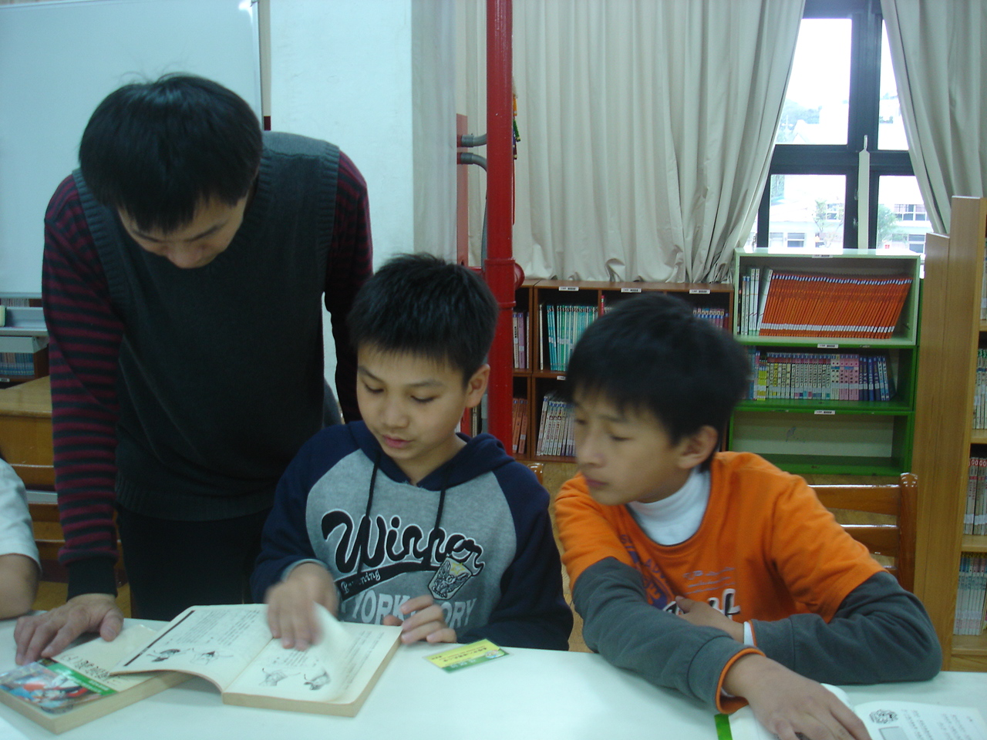
◎內容概述：圖書館最適合舉行讀書會了！
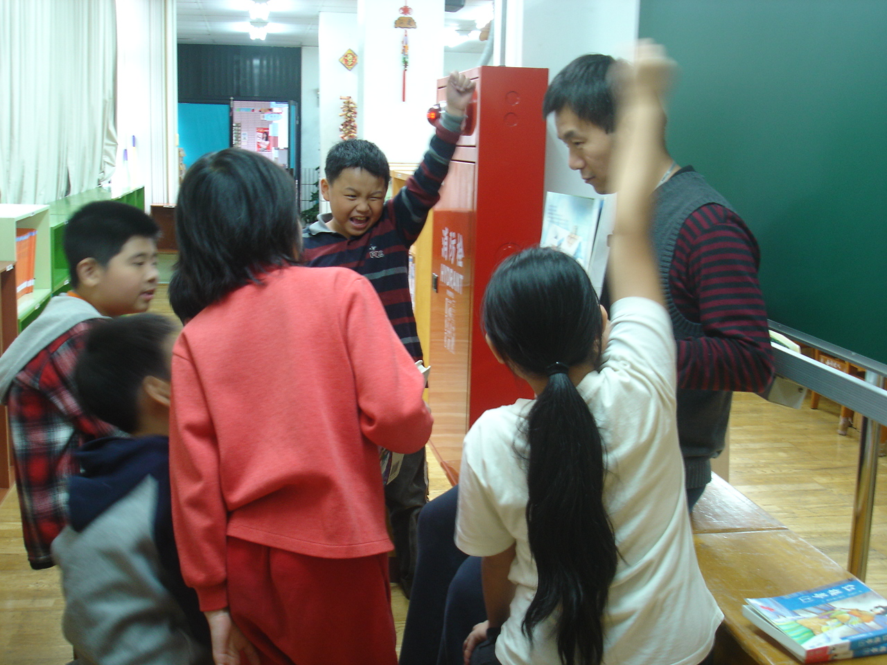

◎內容概述：我知道！我知道！選我！選我！
Keelung Municipal Badu Elementary School

